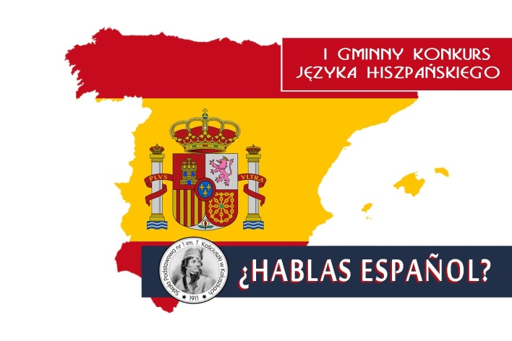

**KARTA ZGŁOSZENIA UCZNIÓW**

**DO GMINNEGO KONKURSU JĘZYKA HISZPAŃSKIEGO**

**„¿HABLAS ESPAÑOL?”**

**DLA UCZNIÓW SZKÓŁ PODSTAWOWCYCH**

………………………………………………………………………………………………………………………………………………………………………………  
Pełna nazwa szkoły

|  |  |  |
| --- | --- | --- |
| **l.p.** | **Imię i nazwisko ucznia** | **Klasa** |
| 1. |  |  |
| 2. |  |  |
| 3. |  |  |
| 4. |  |  |
| 5. |  |  |

imię i nazwisko nauczyciela – opiekuna konkursu:

……………………………………………………………………………………………………….

telefon kontaktowy i adres e-mail do nauczyciela-opiekuna:

……………………………………………………………………………………………………………………………………………………………………………………….

Dostarczenie karty zgłoszenia skanem (zdjęcie) na adres [n.rek@sp1koluszki.edu.pl](mailto:n.rek@sp1koluszki.edu.pl) wiąże się z zaakceptowaniem wszystkich punktów zawartych w regulaminie konkursu.

Podpis nauczyciela opiekuna: Podpis i pieczęć dyrektora szkoły:

………………………………………………… ………………………………………………………